# текст правильно переносился­­­­­­ при сужении

Чтобы текст правильно переносился и ‘is’ ‘a’ не оставались на одной строке: <https://www.artlebedev.ru/typograf/>

# в браузерах все нормально работало

нужен для того чтобы нормально во всех браузерах работать,  протсо загуглить и вставить

подключать так или npm

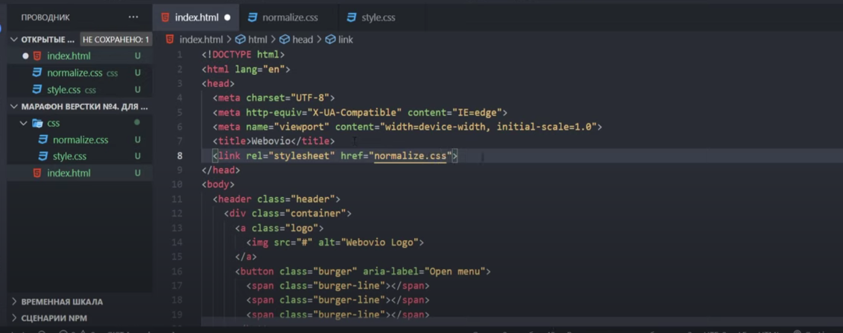

чтобы стили были главнее

# padding нормально работал,

**box-sizing: border-box**

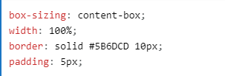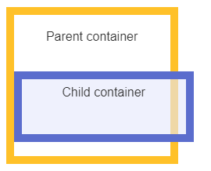

Если ширина parent на 100 пикселей, тогда ширина child будет 100 пикселей, а ширина любой границы или отступа будет добавлена ​​к окончательной ширине отрисовки, что сделает элемент шире 100 пикселей.

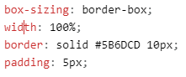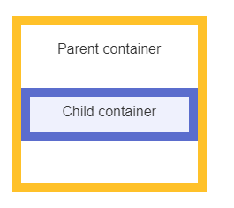

указывает браузеру учитывать любые границы и отступы в значениях, которые вы указываете для ширины и высоты элемента

# Фон изображение

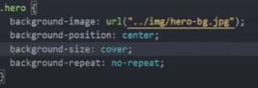

путь к файлу

позиция

чтобы была всегда растянута

не повторялась

* cover — фоновое изображение масштабируется так, чтобы полностью заполнить пространство элемента, при этом сохраняя свои пропорции. Если пропорции элемента не соответствуют пропорциям изображения, это может привести к тому, что часть рисунка будет скрыта.

Чтобы сохранить пропорции фона, используйте для одной из сторон свойство **auto**:

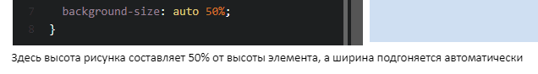

# Отцентрировать блок через margin auto

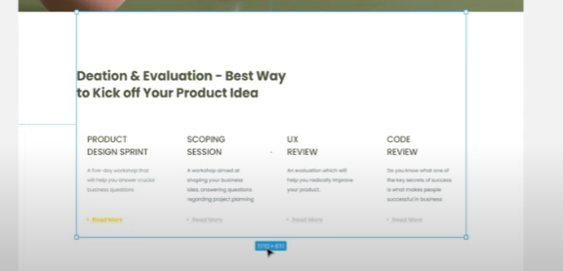

как на картинке ширину и марджин чтобы выровнить блок с шириной по центру

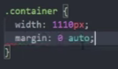

/* по вертикали | по горизонтали */

Если мы задаем ****auto**** для левого и правого отступов одного элемента, они равномерно займут все доступное в контейнере по горизонтали пространство. Таким образом элемент расположится по центру.